**Documentation application JAVA SOG**

1. Présentation Project:

Le projet vise à moderniser et optimiser le système d'information de la société SOG spécialisée dans l’intervention des techniciens. Cette présentation détaille les différentes phases de ce projet, allant de l'analyse du système d'information et à l'analyse des traitements.

1. Logiciels utiliser

 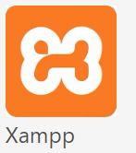

Expression des besoins

Le projet vise à permettre aux techniciens de gérer la partie administrative comme les contrats mais aussi permettre aux techniciens de gérer toutes les informations du site (supprimer, ajouter, modifier) les interventions et clients.

Mais aussi de prendre en charge les interventions.

1. Gestion des techniciens

Une fois connecté le technicien peut gérer son compte (modifier),

1. Gestion des contrats

Le techniciens peut entrer les information pour faire un contrat avec le client

1. Gestions des clients

Le techniciens peut s’occuper de la gestion des clients(modifier, ajouter, supprimer) compte

1. Gestion des intervention

Le technicien peut prendre en charges en acceptant d’intervenir pour un client mais aussi supprimer, modifier et ajouter une interventions

MCD :

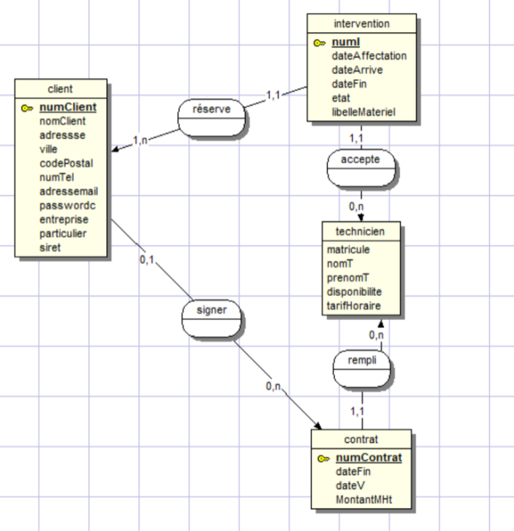

Diagramme cas utilisations Application JAVA:

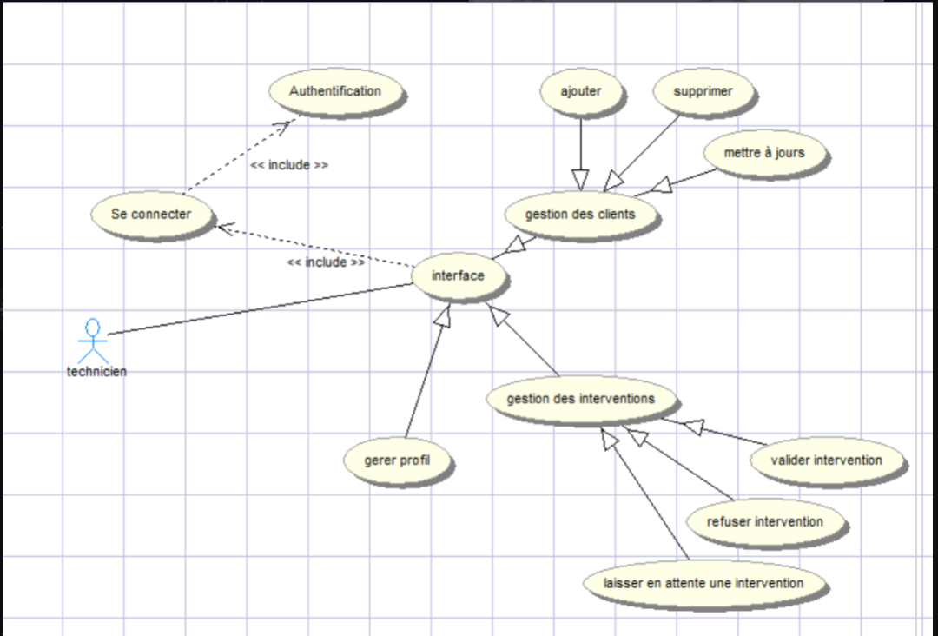

Présentation de l'application JAVA :

Le technicien connecté aura la possibilité de modifier son profil.

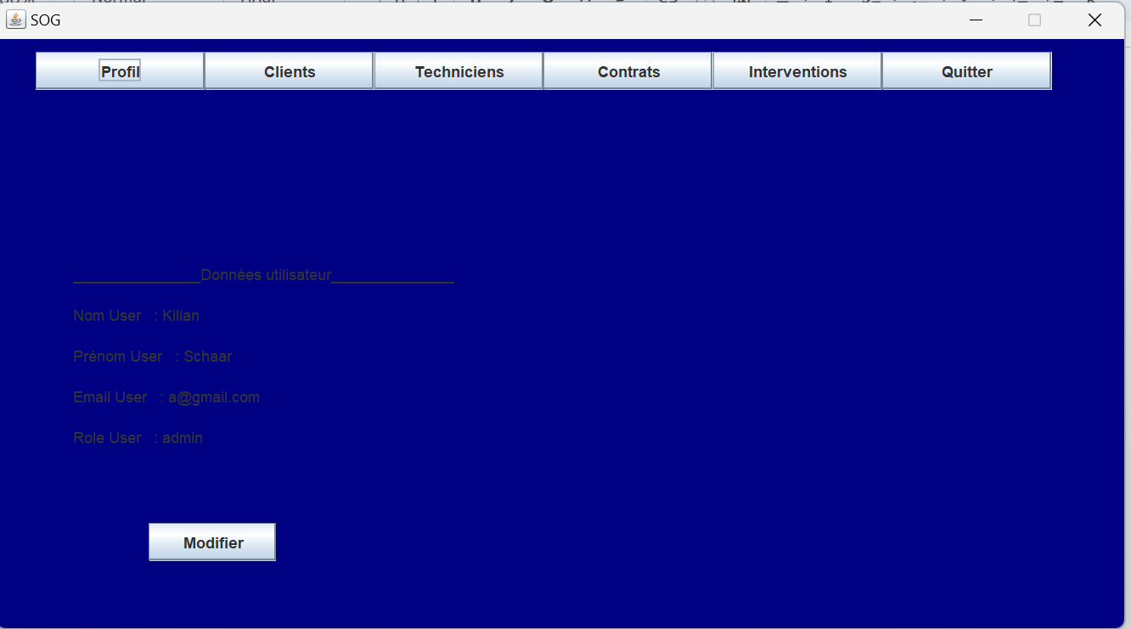

Il pourra voir la liste des autres techniciens.

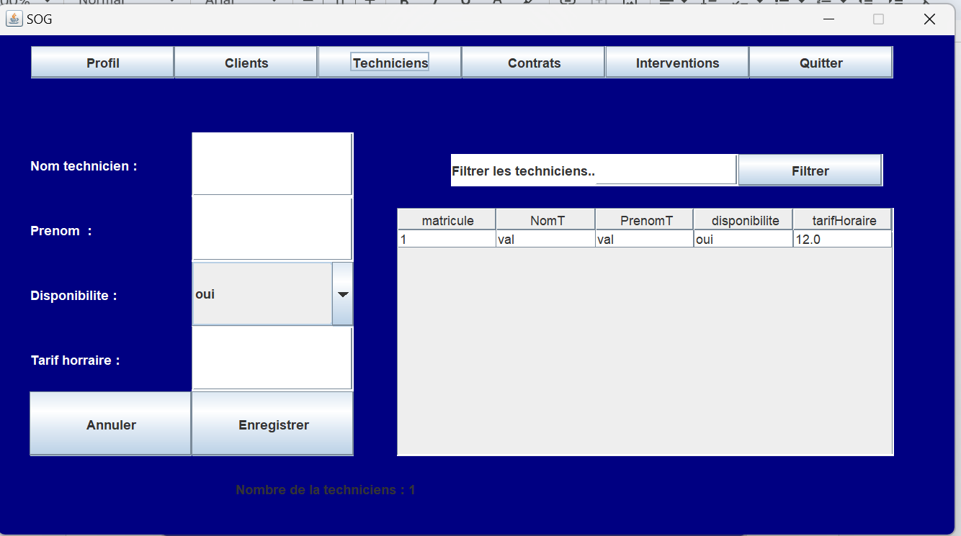

Il peut renseigner les informations pour un contrat.

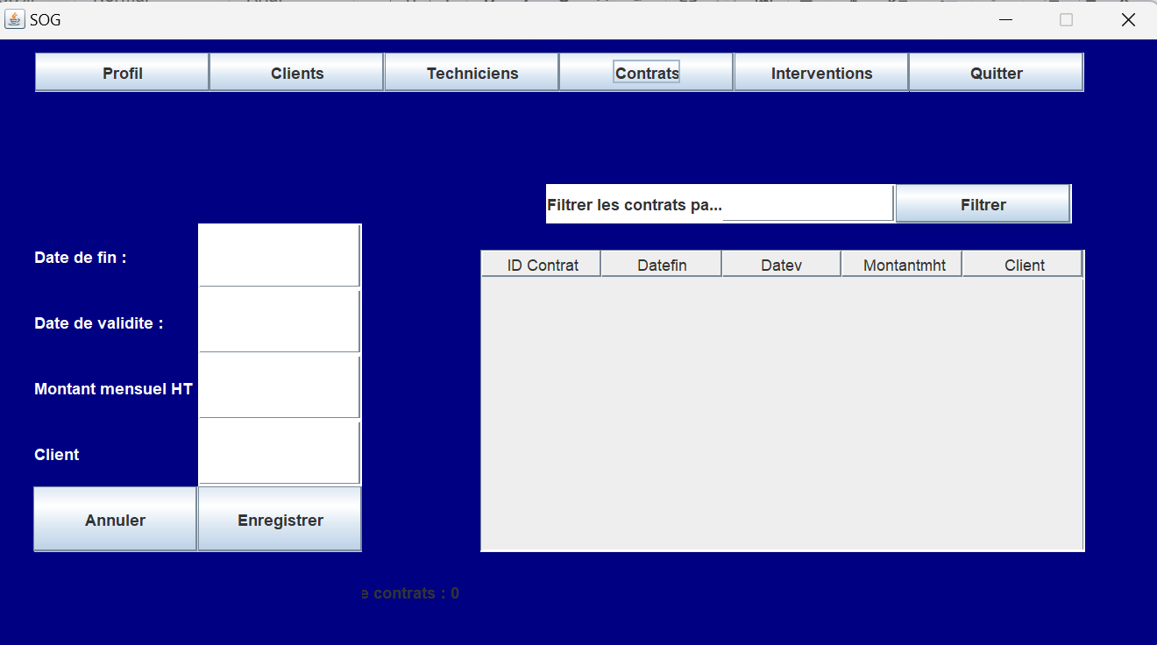

Il peut également changer l'état de l'intervention, c'est-à-dire l'accepter ou indiquer qu'elle est terminée.

